ΕΛΛΗΝΙΚΗ ΔΗΜΟΚΡΑΤΙΑ 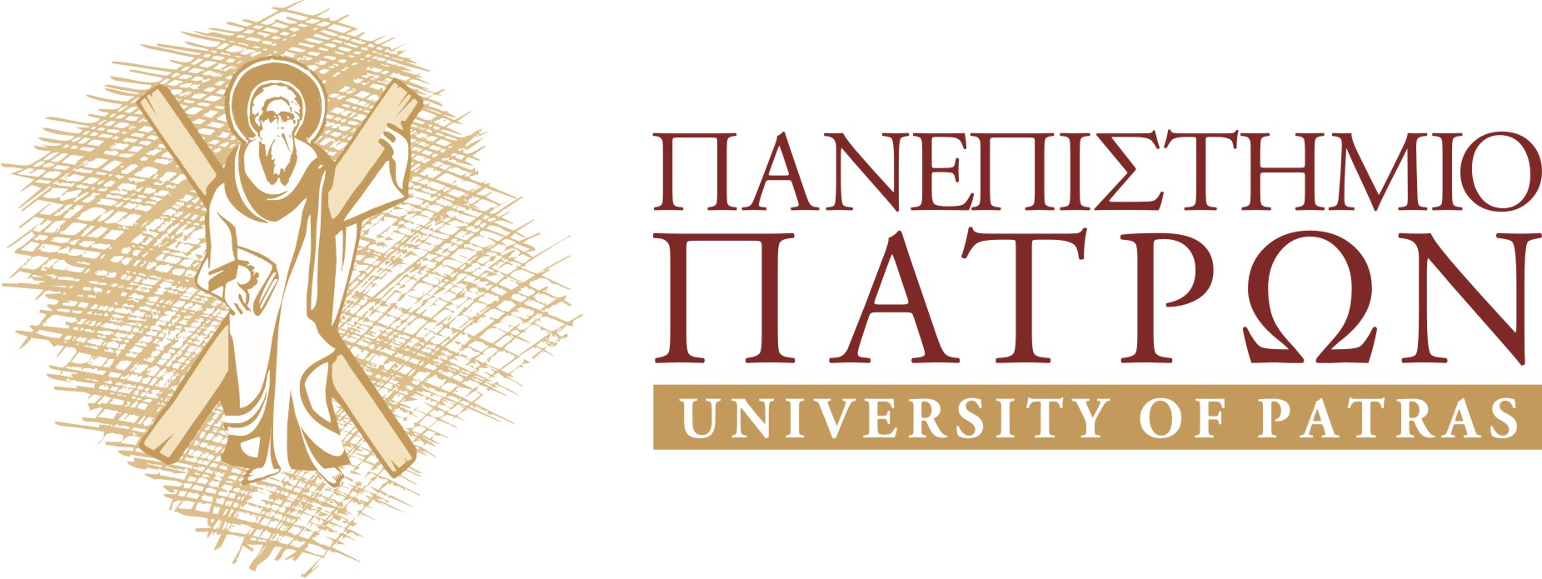

Πάτρα , 10 Νοεμβρίου 2015

ΑΝΑΚΟΙΝΩΣΗ

Σας ενημερώνουμε ότι, για πληροφορίες σχετικά με την παροχή Νοσοκομειακής και Ιατροφαρμακευτικής Περίθαλψης καθώς και για την έκδοση της Ευρωπαϊκής Κάρτας Ασφάλισης Ασθένειας, οι φοιτητές του Τμήματός σας μπορούν να απευθύνονται στο Τμήμα Υγειονομικής Περίθαλψης της Διεύθυνσης Φοιτητικής Μέριμνας του Ιδρύματός μας στο Ισόγειο του Α΄κτιρίου, Τηλέφωνο & FAX: 2610-997.977

Η Προϊσταμένη του Τμήματος
Ντάνα Μαυρίλα-Φραγκούλη

